Отчёт по Программированию

баз данных

Лабораторная работа №10

Фиб-2302 Савин Даниил

***Задание 1***. Создать представление, выводящее данные о каждой кафедре с указанием названия кафедры, заведующего кафедрой и декана факультета, которому принадлежит кафедра.

create view [dbo].[DataOne]

as

select T1.TeacherGroupName, T1.TeacherName AS 'Декан', T2.TeacherName as 'Заведующий'

from

(

SELECT TeacherGroups.TeacherGroupName , Teachers.TeacherName FROM TeacherGroups, Faculties,Teachers

where TeacherGroups.FacultyID = Faculties.FacultyID and Faculties.DeanID = Teachers.TeacherID

) T1,

(

SELECT TeacherGroups.TeacherGroupName, Teachers.TeacherName FROM TeacherGroups,Teachers

where TeacherGroups.TeacherGroupHeadID = Teachers.TeacherID

) T2

where T2.TeacherGroupName = T1.TeacherGroupName

GO

***Задание 2.*** Создать запрос, возвращающий данные о кафедрах из созданного в задании 1 представления.

use University

select * from DataOne;

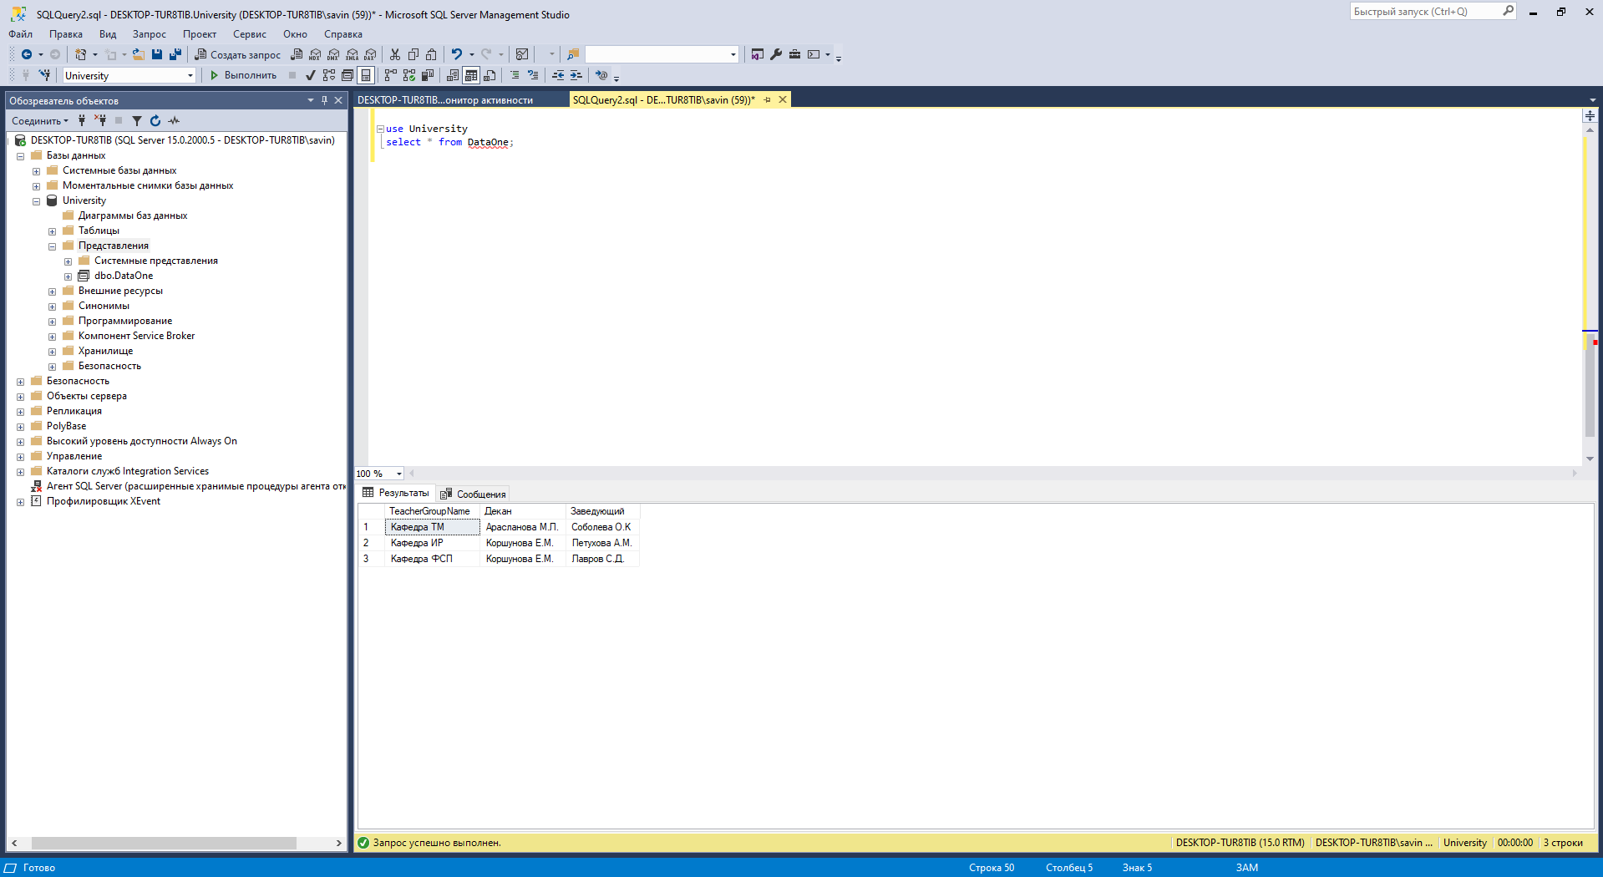

***Задание 3.*** Создать представление, выводящее данные о каждом сотруднике с указанием ФИО, названия кафедры и названия факультета, на котором работает сотрудник. В представление включить только сотрудников факультета ВТиТ.

CREATE VIEW DataTwo

AS

SELECT TeacherName, TeacherGroupName, FacultyName FROM Teachers

JOIN TeacherGroups ON Teachers.TeacherGroupID = TeacherGroups.TeacherGroupID

JOIN Faculties ON TeacherGroups.FacultyID = Faculties.FacultyID

WHERE FacultyName = 'Факультет ВТиТ'

***Задание 4.*** Создать запрос, возвращающий данные о сотрудниках из созданного в задании 3 представления.

use University

select * from DataTwo

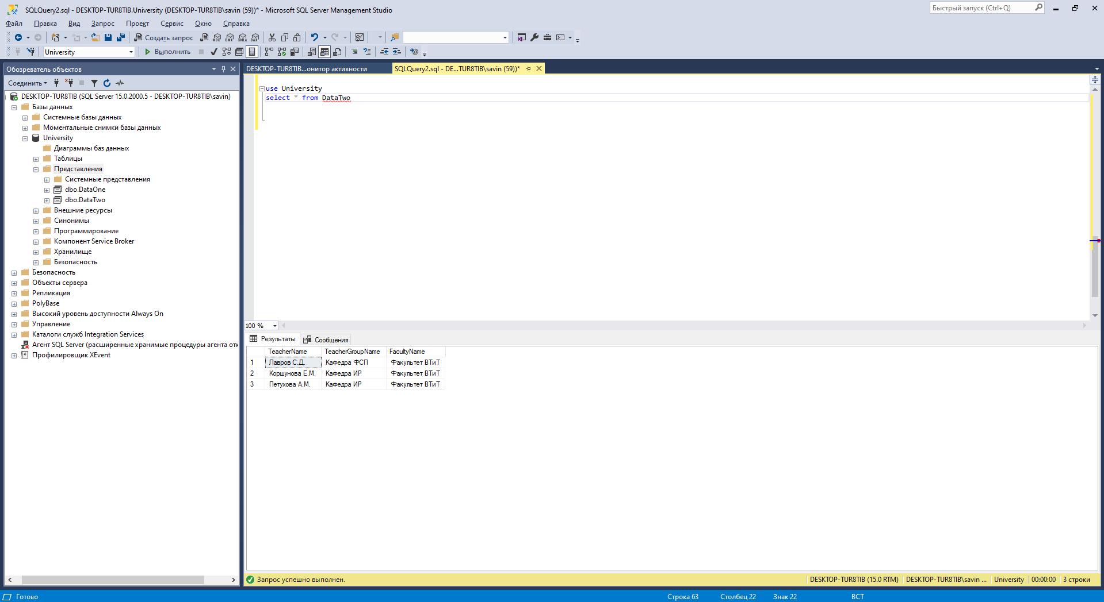

***Задание 5.*** Создать несколько представлений (не менее двух) в БД по варианту. Обосновать свой выбор. Выяснить, какие из представлений являются обновляемыми, а какие нет. Почему?

CREATE VIEW DataOne1

AS

SELECT PartID, CostOfThePart FROM Parts

WHERE CostOfThePart > 2000

Это не обновляемое представление, т.к здесь указаны не все столбцы из таблицы Parts.

CREATE VIEW [dbo].[DataTwo]

AS

SELECT HolderName, AddressOfTheSupplier, StandNumber FROM Holder

Данное представление является обновляемым, т.к не содержит запрошенных команд, обращается к одной таблице и задействует все столбцы из этой таблицы.

INSERT INTO DataTwo(HolderName, AddressOfTheSupplier, StandNumber)

VALUES('Автофил','г. Сямжа, ул. Москворецкая, дом 48', 2323211);

